REPORTE ACADEMICO: CONSTRUCCIÓN APLICACIONES ANDROID STUDIO

OSCAR JAVIER BUITRAGO GARCIA

CORPORACION UNIVERSITARIA MINUTO DE DIOS - UNIMINUTO

NCR- 50393 – PLATAFORMAS DE DESARROLLO DE SOFTWARE

SEMANA 7

PROFESOR:

JONIER HERNANDO PORRAS DUQUE

30 DE ABRIL DE 2023

Contenido

1. Introducción 2

2. Desarrollos aplicación citas médicas en Android Studio 2

2.1. Pantalla inicial de la aplicación 4

2.2. Pantalla de registro de citas 5

2.3. Pantalla de consulta de citas 8

2.4. Botones de acción de registro de citas 9

3. Pruebas y depuraciones en el código para detectar errores 13

4. Pruebas y depuraciones de código 13

5. Conclusiones 17

6. Referencias 17

# Introducción

Este documento tiene como objetivo describir los desarrollos de una aplicación en Android para el registro de citas médicas a través del IDE Android Studio, en cual se aplicarán los conceptos aprendidos hasta el momento a través de un proyecto de desarrollo de software.

El documento se estructura con las siguientes secciones: 1. Creación del Diseño del front y sus componentes a implementar. En la sección 2 del documento se estructurarán las pruebas unitarias realizadas para identificar los posibles errores de desarrollo y novedades en la configuración de la aplicación.

Nota: El proyecto se encuentra disponible en la ruta en GitHub: [**https://github.com/oscar8411/AppCitasMedicasV1.git**](https://github.com/oscar8411/AppCitasMedicasV1.git)

En la aplicación se construyen sobre varios elementos desarrollados en la clase para verificar las estructuras y pruebas.

# Desarrollos aplicación citas médicas en Android Studio

A continuación, se describen los componentes de la aplicación, para esto se construye la aplicación sobre la aplicación para Android 7.0, el cual tiene cobertura de 94.4% de los dispositivos, el lenguaje a utilizar es Java:

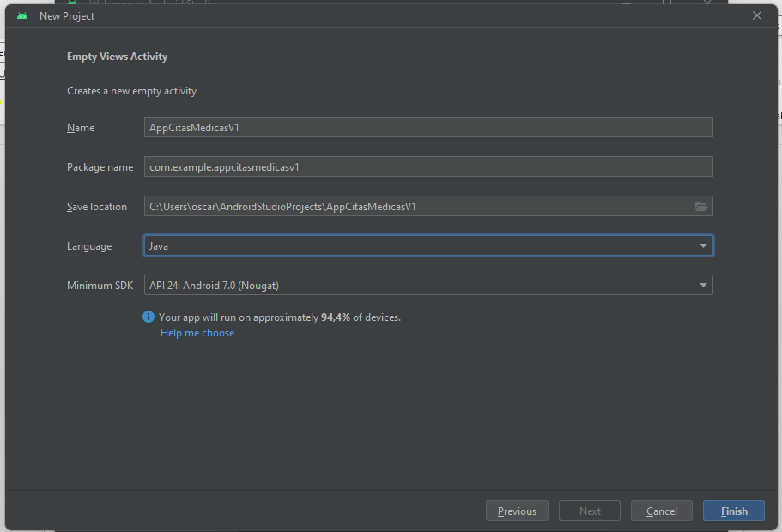

Ilustración 1. Creación proyecto Java

Como estructura del front se genera una interfaz de entrada con el menú de bienvenida y las opciones de ingresar al módulo:

* Pantalla principal
* Registrar una cita
* Consultar las citas

En esta versión de la aplicación no se usarán conexiones a la base de datos, por lo que los datos serán los que se almacenen local y temporalmente sobre la aplicación. Se crea el front de la aplicación con los siguientes datos:

* Número de Identificación
* Nombres y apellidos del paciente
* Médico Especialista
* Consultorio
* Fecha de la cita
* Hora de la cita

En la solución se crean los LayOut, clases y componentes como se describe a continuación:

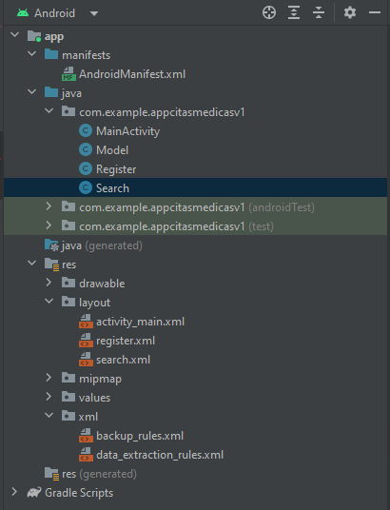

Ilustración 2. Componentes solución

# 1.1. Pantalla inicial de la aplicación

Se genera una con los componentes en el front de la aplicación, los textbox, comobox y botones de acción:

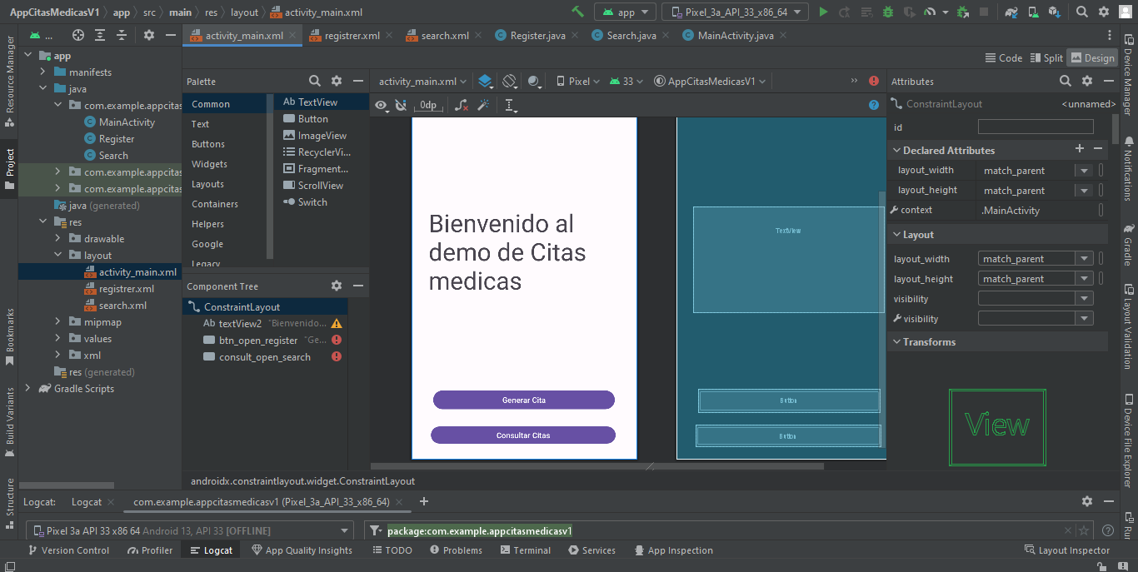

Ilustración 3. Diseño de la aplicación – Pantalla inicial

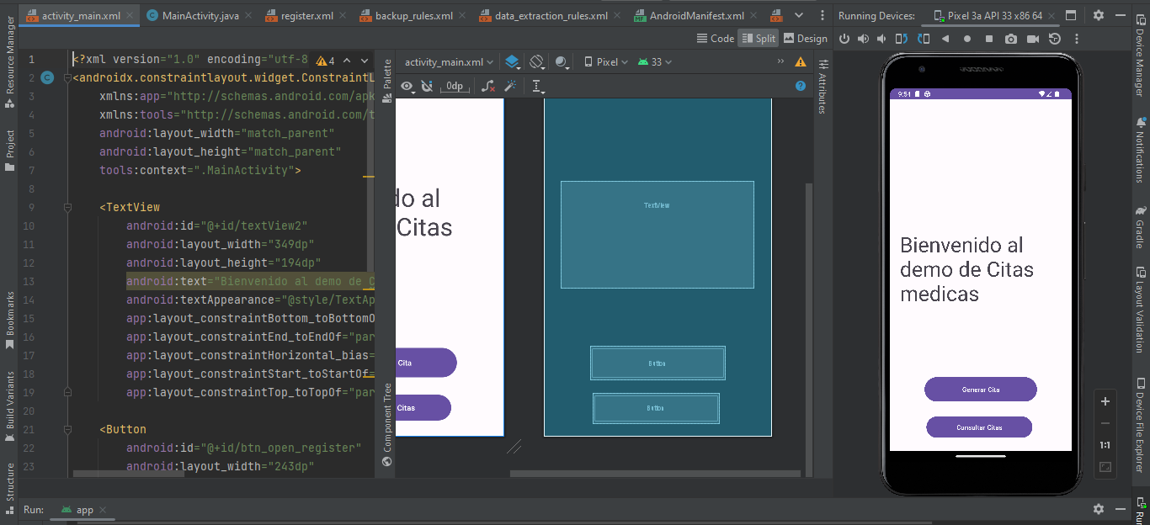

Ilustración 4. Diseño vista pantalla principal

En los componentes construidos sobre la solución se tiene el siguiente código con sus atributos para los label, los textbox, opciones de selección de campos y botones de acción:

El código generado en la visualización:

<?xml version="1.0" encoding="utf-8"?>  
<androidx.constraintlayout.widget.ConstraintLayout xmlns:android="http://schemas.android.com/apk/res/android"  
 xmlns:app="http://schemas.android.com/apk/res-auto"  
 xmlns:tools="http://schemas.android.com/tools"  
 android:layout_width="match_parent"  
 android:layout_height="match_parent"  
 tools:context=".MainActivity">  
  
 <ImageView  
 android:id="@+id/imageView"  
 android:layout_width="241dp"  
 android:layout_height="203dp"  
 android:layout_marginTop="24dp"  
 android:layout_marginBottom="24dp"  
 app:layout_constraintBottom_toTopOf="@+id/textView2"  
 app:layout_constraintEnd_toEndOf="parent"  
 app:layout_constraintHorizontal_bias="0.498"  
 app:layout_constraintStart_toStartOf="parent"  
 app:layout_constraintTop_toTopOf="parent"  
 tools:srcCompat="@tools:sample/avatars" />  
  
 <TextView  
 android:id="@+id/textView2"  
 android:layout_width="349dp"  
 android:layout_height="194dp"  
 android:text="Bienvenido al demo de Citas medicas"  
 android:textAppearance="@style/TextAppearance.AppCompat.Display2"  
 app:layout_constraintBottom_toBottomOf="parent"  
 app:layout_constraintEnd_toEndOf="parent"  
 app:layout_constraintHorizontal_bias="0.5"  
 app:layout_constraintStart_toStartOf="parent"  
 app:layout_constraintTop_toTopOf="parent" />  
  
 <Button  
 android:id="@+id/btn_open_register"  
 android:layout_width="332dp"  
 android:layout_height="42dp"  
 android:layout_marginBottom="24dp"  
 android:text="Generar Cita"  
 app:layout_constraintBottom_toTopOf="@+id/consult_open_search"  
 app:layout_constraintEnd_toEndOf="parent"  
 app:layout_constraintStart_toStartOf="parent" />  
  
 <Button  
 android:id="@+id/consult_open_search"  
 android:layout_width="338dp"  
 android:layout_height="39dp"  
 android:layout_marginBottom="24dp"  
 android:text="Consultar Citas"  
 app:layout_constraintBottom_toBottomOf="parent"  
 app:layout_constraintEnd_toEndOf="parent"  
 app:layout_constraintHorizontal_bias="0.482"  
 app:layout_constraintStart_toStartOf="parent" />  
</androidx.constraintlayout.widget.ConstraintLayout>

# 1.2. Pantalla de registro de citas

Se genera un diseño de la pantalla para el registro de citas con los siguientes campos y código asociado:

* Número de Identificación
* Nombres y apellidos del paciente
* Médico Especialista
* Consultorio
* Fecha de la cita
* Hora de la cita

Se crean dos botones:

1. Registro de la cita,
2. Regresar al menú principal

<?xml version="1.0" encoding="utf-8"?>  
<androidx.constraintlayout.widget.ConstraintLayout xmlns:android="http://schemas.android.com/apk/res/android"  
 xmlns:app="http://schemas.android.com/apk/res-auto"  
 xmlns:tools="http://schemas.android.com/tools"  
 android:layout_width="match_parent"  
 android:layout_height="match_parent">  
  
 <TextView  
 android:id="@+id/textView4"  
 android:layout_width="129dp"  
 android:layout_height="33dp"  
 android:text="Identificación"  
 app:layout_constraintBottom_toBottomOf="parent"  
 app:layout_constraintEnd_toEndOf="parent"  
 app:layout_constraintHorizontal_bias="0.102"  
 app:layout_constraintStart_toStartOf="parent"  
 app:layout_constraintTop_toTopOf="parent"  
 app:layout_constraintVertical_bias="0.146" />  
  
 <TextView  
 android:id="@+id/textView11"  
 android:layout_width="135dp"  
 android:layout_height="49dp"  
 android:text="Hora Cita"  
 app:layout_constraintBottom_toBottomOf="parent"  
 app:layout_constraintEnd_toEndOf="parent"  
 app:layout_constraintHorizontal_bias="0.105"  
 app:layout_constraintStart_toStartOf="parent"  
 app:layout_constraintTop_toTopOf="parent"  
 app:layout_constraintVertical_bias="0.756" />  
  
 <TextView  
 android:id="@+id/textView12"  
 android:layout_width="128dp"  
 android:layout_height="47dp"  
 android:text="Nombres y Apellidos"  
 app:layout_constraintBottom_toBottomOf="parent"  
 app:layout_constraintEnd_toEndOf="parent"  
 app:layout_constraintHorizontal_bias="0.102"  
 app:layout_constraintStart_toStartOf="parent"  
 app:layout_constraintTop_toTopOf="parent"  
 app:layout_constraintVertical_bias="0.27" />  
  
 <TextView  
 android:id="@+id/textView15"  
 android:layout_width="129dp"  
 android:layout_height="33dp"  
 android:text="Fecha de Cita"  
 app:layout_constraintBottom_toBottomOf="parent"  
 app:layout_constraintEnd_toEndOf="parent"  
 app:layout_constraintHorizontal_bias="0.095"  
 app:layout_constraintStart_toStartOf="parent"  
 app:layout_constraintTop_toTopOf="parent"  
 app:layout_constraintVertical_bias="0.648" />  
  
 <TextView  
 android:id="@+id/textView13"  
 android:layout_width="138dp"  
 android:layout_height="46dp"  
 android:text="Medico Especialista"  
 app:layout_constraintBottom_toBottomOf="parent"  
 app:layout_constraintEnd_toEndOf="parent"  
 app:layout_constraintHorizontal_bias="0.089"  
 app:layout_constraintStart_toStartOf="parent"  
 app:layout_constraintTop_toTopOf="parent"  
 app:layout_constraintVertical_bias="0.413" />  
  
 <TextView  
 android:id="@+id/textView14"  
 android:layout_width="138dp"  
 android:layout_height="45dp"  
 android:text="Consultorio"  
 app:layout_constraintBottom_toBottomOf="parent"  
 app:layout_constraintEnd_toEndOf="parent"  
 app:layout_constraintHorizontal_bias="0.095"  
 app:layout_constraintStart_toStartOf="parent"  
 app:layout_constraintTop_toTopOf="parent"  
 app:layout_constraintVertical_bias="0.554" />  
  
 <EditText  
 android:id="@+id/txtId"  
 android:layout_width="wrap_content"  
 android:layout_height="wrap_content"  
 android:ems="10"  
 android:inputType="text"  
 app:layout_constraintBottom_toBottomOf="parent"  
 app:layout_constraintEnd_toEndOf="parent"  
 app:layout_constraintHorizontal_bias="0.92"  
 app:layout_constraintStart_toStartOf="parent"  
 app:layout_constraintTop_toTopOf="parent"  
 app:layout_constraintVertical_bias="0.148" />  
  
 <EditText  
 android:id="@+id/txtName"  
 android:layout_width="wrap_content"  
 android:layout_height="wrap_content"  
 android:ems="10"  
 android:inputType="text"  
 app:layout_constraintBottom_toBottomOf="parent"  
 app:layout_constraintEnd_toEndOf="parent"  
 app:layout_constraintHorizontal_bias="0.925"  
 app:layout_constraintStart_toStartOf="parent"  
 app:layout_constraintTop_toTopOf="parent"  
 app:layout_constraintVertical_bias="0.276" />  
  
 <EditText  
 android:id="@+id/txtDoc"  
 android:layout_width="wrap_content"  
 android:layout_height="wrap_content"  
 android:ems="10"  
 android:inputType="text"  
 app:layout_constraintBottom_toBottomOf="parent"  
 app:layout_constraintEnd_toEndOf="parent"  
 app:layout_constraintHorizontal_bias="0.93"  
 app:layout_constraintStart_toStartOf="parent"  
 app:layout_constraintTop_toTopOf="parent"  
 app:layout_constraintVertical_bias="0.405" />  
  
 <EditText  
 android:id="@+id/txtRoom"  
 android:layout_width="wrap_content"  
 android:layout_height="wrap_content"  
 android:ems="10"  
 android:inputType="text"  
 app:layout_constraintBottom_toBottomOf="parent"  
 app:layout_constraintEnd_toEndOf="parent"  
 app:layout_constraintHorizontal_bias="0.935"  
 app:layout_constraintStart_toStartOf="parent"  
 app:layout_constraintTop_toTopOf="parent"  
 app:layout_constraintVertical_bias="0.546" />  
  
 <EditText  
 android:id="@+id/txtDate"  
 android:layout_width="wrap_content"  
 android:layout_height="wrap_content"  
 android:ems="10"  
 android:inputType="text"  
 app:layout_constraintBottom_toBottomOf="parent"  
 app:layout_constraintEnd_toEndOf="parent"  
 app:layout_constraintHorizontal_bias="0.935"  
 app:layout_constraintStart_toStartOf="parent"  
 app:layout_constraintTop_toTopOf="parent"  
 app:layout_constraintVertical_bias="0.66" />  
  
 <EditText  
 android:id="@+id/txtHour"  
 android:layout_width="wrap_content"  
 android:layout_height="wrap_content"  
 android:ems="10"  
 android:inputType="text"  
 app:layout_constraintBottom_toBottomOf="parent"  
 app:layout_constraintEnd_toEndOf="parent"  
 app:layout_constraintHorizontal_bias="0.93"  
 app:layout_constraintStart_toStartOf="parent"  
 app:layout_constraintTop_toTopOf="parent"  
 app:layout_constraintVertical_bias="0.752" />  
  
 <Button  
 android:id="@+id/btnregister"  
 android:layout_width="349dp"  
 android:layout_height="54dp"  
 android:text="Registrar Cita"  
 app:layout_constraintBottom_toBottomOf="parent"  
 app:layout_constraintTop_toTopOf="parent"  
 app:layout_constraintVertical_bias="0.862"  
 tools:layout_editor_absoluteX="27dp" />  
  
 <Button  
 android:id="@+id/btnBack"  
 android:layout_width="wrap_content"  
 android:layout_height="wrap_content"  
 android:text="Volver la menú"  
 app:layout_constraintBottom_toBottomOf="parent"  
 app:layout_constraintEnd_toEndOf="parent"  
 app:layout_constraintHorizontal_bias="0.869"  
 app:layout_constraintStart_toStartOf="parent"  
 app:layout_constraintTop_toTopOf="parent"  
 app:layout_constraintVertical_bias="0.049" />  
  
</androidx.constraintlayout.widget.ConstraintLayout>

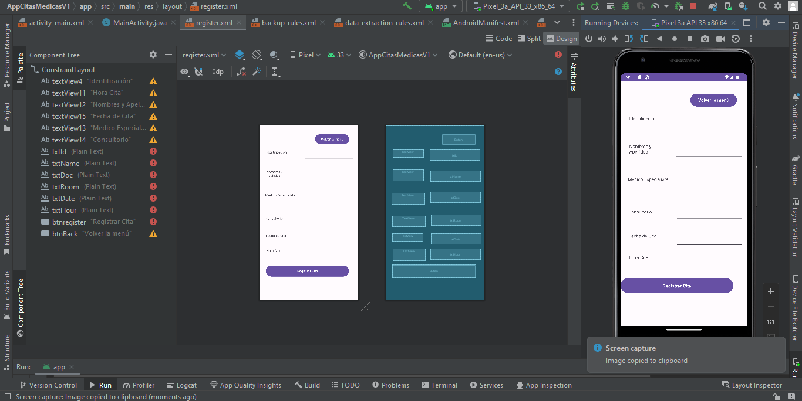

Ilustración 5. Vista de registro de la aplicación

# 1.3. Pantalla de consulta de citas

Se configura la vista del listado de citas a través del Layout search:

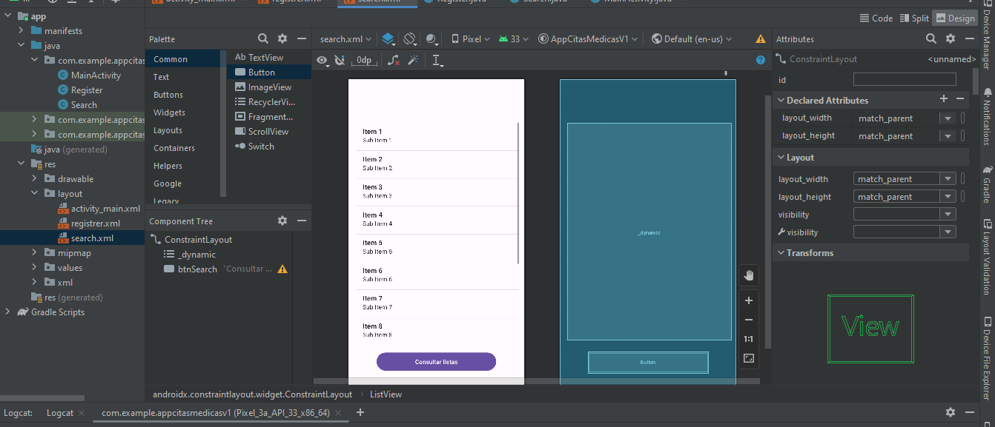

Ilustración 6. Diseño vista Consulta Citas

El código de los objetos de la vista se presenta a continuación:

<?xml version="1.0" encoding="utf-8"?>  
<androidx.constraintlayout.widget.ConstraintLayout xmlns:android="http://schemas.android.com/apk/res/android"  
 xmlns:app="http://schemas.android.com/apk/res-auto"  
 xmlns:tools="http://schemas.android.com/tools"  
 android:layout_width="match_parent"  
 android:layout_height="match_parent">  
  
 <Button  
 android:id="@+id/btnBack2"  
 android:layout_width="wrap_content"  
 android:layout_height="wrap_content"  
 android:text="Volver la menú"  
 app:layout_constraintBottom_toBottomOf="parent"  
 app:layout_constraintEnd_toEndOf="parent"  
 app:layout_constraintHorizontal_bias="0.869"  
 app:layout_constraintStart_toStartOf="parent"  
 app:layout_constraintTop_toTopOf="parent"  
 app:layout_constraintVertical_bias="0.049" />  
  
 <ListView  
 android:id="@+id/listRecord"  
 android:layout_width="382dp"  
 android:layout_height="507dp"  
 android:layout_marginEnd="12dp"  
 app:layout_constraintBottom_toBottomOf="parent"  
 app:layout_constraintEnd_toEndOf="parent"  
 app:layout_constraintTop_toTopOf="parent"  
 app:layout_constraintVertical_bias="0.459" />  
  
 <Button  
 android:id="@+id/btnSearch"  
 android:layout_width="280dp"  
 android:layout_height="50dp"  
 android:text="Consultar listas"  
 app:layout_constraintBottom_toBottomOf="parent"  
 app:layout_constraintEnd_toEndOf="parent"  
 app:layout_constraintStart_toStartOf="parent"  
 app:layout_constraintTop_toTopOf="parent"  
 app:layout_constraintVertical_bias="0.934" />  
</androidx.constraintlayout.widget.ConstraintLayout>

# 1.4. Botones de acción de registro de citas

Se generan las acciones para el código de los botones y el modelo que se muestra a continuación:

* Clase Main
* package com.example.appcitasmedicasv1;  
    
  import androidx.appcompat.app.AppCompatActivity;  
    
  import android.content.Intent;  
  import android.os.Bundle;  
  import android.view.View;  
  import android.widget.Button;  
  import android.widget.EditText;  
    
  public class MainActivity extends AppCompatActivity {  
    
   @Override  
   protected void onCreate(Bundle savedInstanceState) {  
   super.onCreate(savedInstanceState);  
   setContentView(R.layout.*activity_main*);  
    
   Button btn_open_register = (Button) findViewById(R.id.*btn_open_register*);  
   Button btn_open_search = (Button) findViewById(R.id.*btn_open_search*);  
    
   btn_open_register.setOnClickListener(new View.OnClickListener() {  
   @Override  
   public void onClick(View v) {  
   Intent inten_register = new Intent(MainActivity.this, Register.class);  
   startActivity(inten_register);  
   }  
   });  
    
    
   btn_open_search.setOnClickListener(new View.OnClickListener() {  
   @Override  
   public void onClick(View v) {  
   Intent intent_search = new Intent(MainActivity.this, Search.class);  
   startActivity(intent_search);  
    
   }  
   });  
    
    
    
    
   }  
  }
* Clase Model

package com.example.appcitasmedicasv1;  
  
public class Model {  
  
 private int id;  
  
 private String name;  
  
 private String doc;  
  
 private String room;  
  
 private String date;  
  
 private String hour;  
  
 public void setId(int id) {  
 this.id = id;  
 }  
  
 public void setName(String name) {  
 this.name = name;  
 }  
  
 public void setDoc(String doc) {  
 this.doc = doc;  
 }  
  
 public void setRoom(String room) {  
 this.room = room;  
 }  
  
 public void setDate(String date) {  
 this.date = date;  
 }  
  
 public void setHour(String hour) {  
 this.hour = hour;  
 }  
  
 public int getId() {  
 return id;  
 }  
  
 public String getName() {  
 return name;  
 }  
  
 public String getDoc() {  
 return doc;  
 }  
  
 public String getRoom() {  
 return room;  
 }  
  
 public String getDate() {  
 return date;  
 }  
  
 public String getHour() {  
 return hour;  
 }  
}

* Clase Register

package com.example.appcitasmedicasv1;  
  
import android.content.Intent;  
import android.os.Bundle;  
import android.view.View;  
import android.widget.Button;  
import android.widget.EditText;  
import android.widget.Toast;  
  
import androidx.appcompat.app.AppCompatActivity;  
  
public class Register extends AppCompatActivity {  
  
 @Override  
 protected void onCreate(Bundle savedInstanceState) {  
 super.onCreate(savedInstanceState);  
 setContentView(R.layout.*register*);  
  
 Model obj_model = new Model();  
  
 EditText id = (EditText) findViewById(R.id.*txtId*);  
 EditText name = (EditText) findViewById(R.id.*txtName*);  
 EditText doc = (EditText) findViewById(R.id.*txtDoc*);  
 EditText room = (EditText) findViewById(R.id.*txtRoom*);  
 EditText date = (EditText) findViewById(R.id.*txtDate*);  
 EditText hour = (EditText) findViewById(R.id.*txtHour*);  
 Button btnRegister = (Button) findViewById(R.id.*btnregister*);  
 Button btnBack = (Button) findViewById(R.id.*btnBack*);  
  
 btnRegister.setOnClickListener(new View.OnClickListener() {  
 @Override  
 public void onClick(View v) {  
 obj_model.setId(Integer.*parseInt*(id.getText().toString()));  
 obj_model.setName(name.getText().toString());  
 obj_model.setDoc(doc.getText().toString());  
 obj_model.setRoom(room.getText().toString());  
 obj_model.setDate(date.getText().toString());  
 obj_model.setHour(hour.getText().toString());  
 Toast.*makeText*(Register.this, "Datos registrados", Toast.*LENGTH_LONG*).show();  
 }  
 });  
  
  
 btnBack.setOnClickListener(new View.OnClickListener(){  
  
 @Override  
 public void onClick(View v) {  
  
 Intent intentBack = new Intent(Register.this, MainActivity.class);  
 startActivity(intentBack);  
 }  
 });  
  
  
 }  
  
  
}

* Clase Search
* package com.example.appcitasmedicasv1;  
    
  import android.content.Intent;  
  import android.os.Bundle;  
  import android.view.View;  
  import android.widget.ArrayAdapter;  
  import android.widget.Button;  
  import android.widget.ListView;  
    
  import androidx.appcompat.app.AppCompatActivity;  
    
  public class Search extends AppCompatActivity {  
    
   @Override  
   protected void onCreate(Bundle savedInstanceState){  
    
   super.onCreate((savedInstanceState));  
   setContentView(R.layout.*search*);  
    
   Button btnsearch = (Button) findViewById(R.id.*btnSearch*);  
   Button btnBack = (Button) findViewById(R.id.*btnBack2*);  
    
    
   btnsearch.setOnClickListener(new View.OnClickListener() {  
   @Override  
   public void onClick(View v) {  
   ListView listRecords = (ListView) findViewById(R.id.*listRecord*);  
   String[] dataArray = {"80871555 - OSCAR BUITRAGO - ISABELLA HERNANDEZ - 444 - 2023-05-02 - 08:00",  
   };  
   ArrayAdapter adapter = new ArrayAdapter<String>(Search.this,  
   com.google.android.material.R.layout.*support_simple_spinner_dropdown_item*, dataArray);  
   listRecords.setAdapter(adapter);  
    
   }  
   });  
    
   btnBack.setOnClickListener(new View.OnClickListener(){  
    
   @Override  
   public void onClick(View v) {  
    
   Intent intentBack = new Intent(Search.this, MainActivity.class);  
   startActivity(intentBack);  
   }  
   });  
   }  
    
  }

# Pruebas y depuraciones en el código para detectar errores

En esta sección se muestran los resultados sobre la depuración sobre los desarrollos de la aplicación.

* Compilación del código

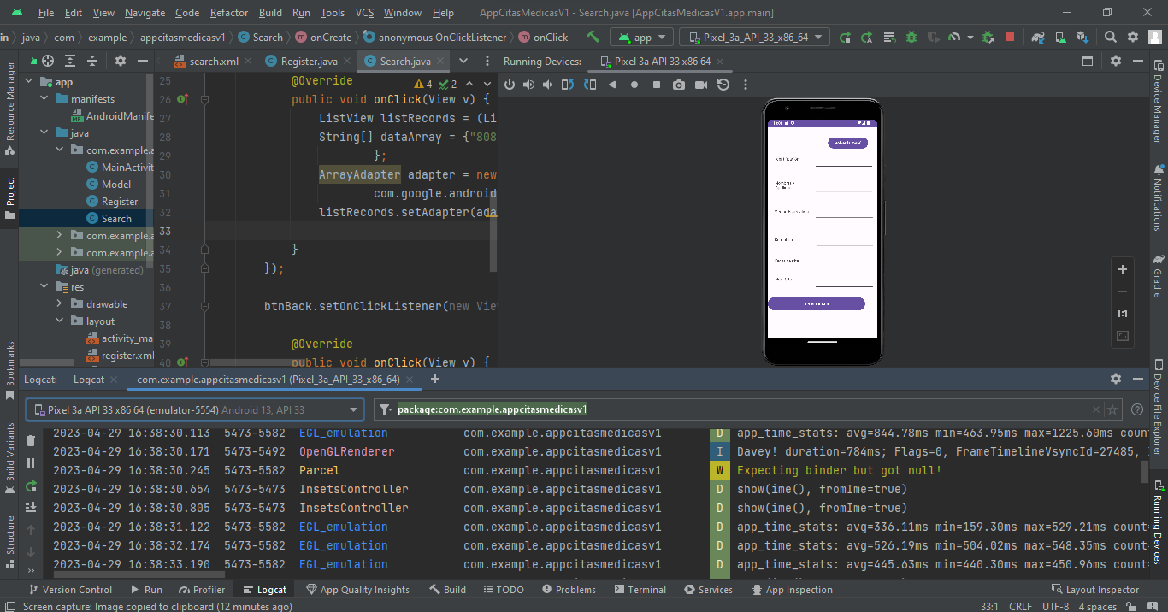

Ilustración 7. Compilación aplicación Java en Android Studio

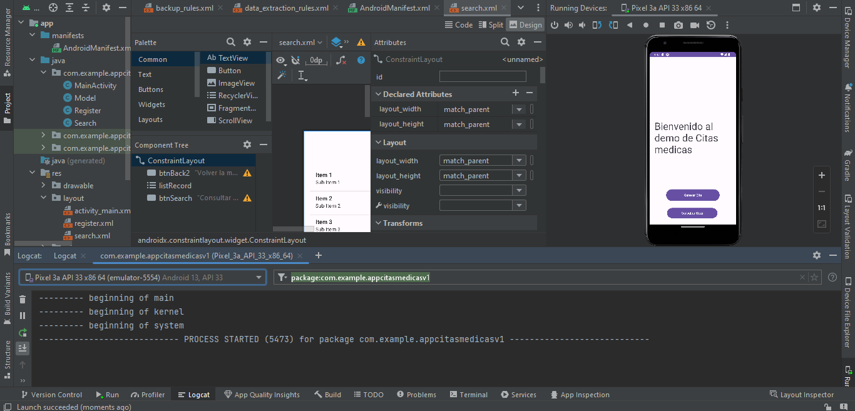

Ilustración 8. Compilación código

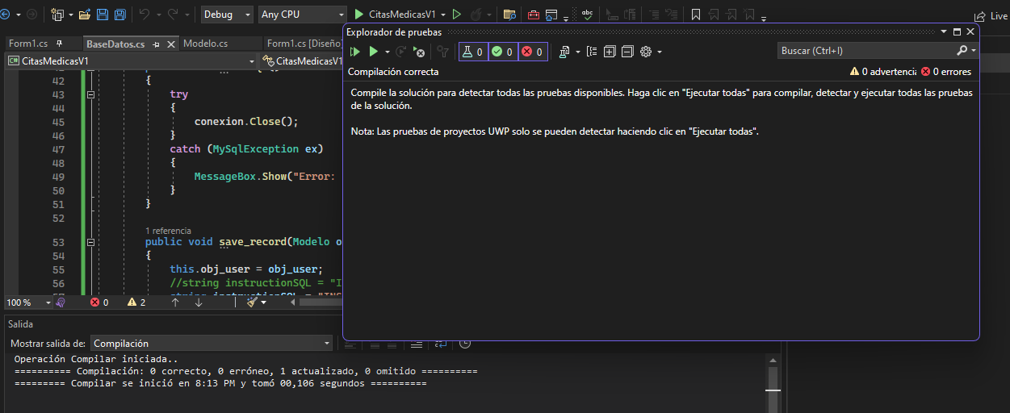

Ilustración 9. Resultados compilación

A continuación se muestran los ejercicios de verificación de calidad del código:

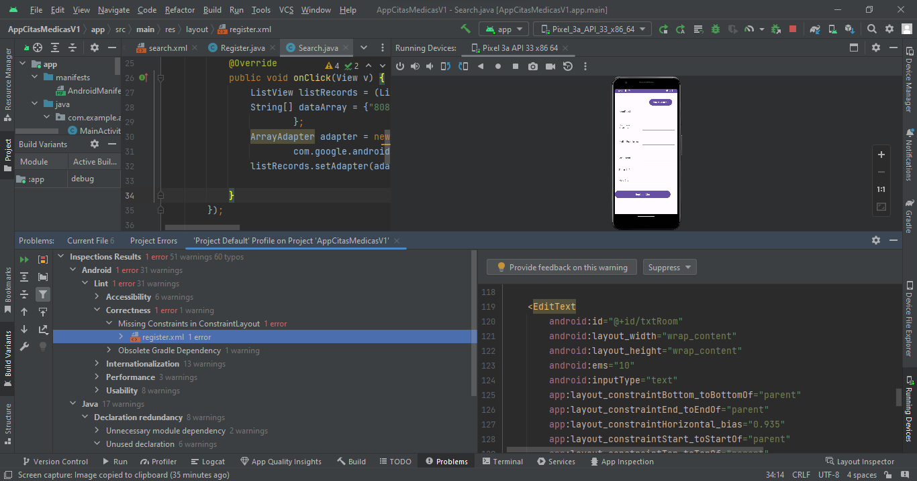

Ilustración 10. Verificaciones de código

* Pruebas de ingreso de información en la pantalla de Registro a través del emulador:

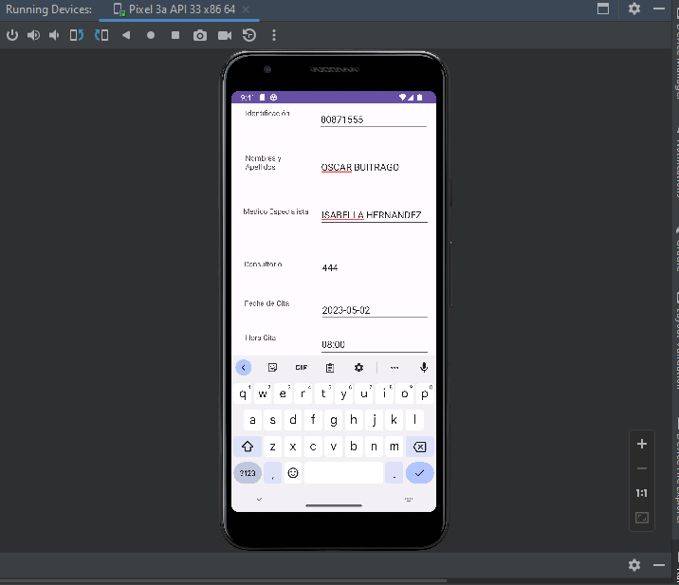

Ilustración 11. Pruebas ingreso información en la aplicación

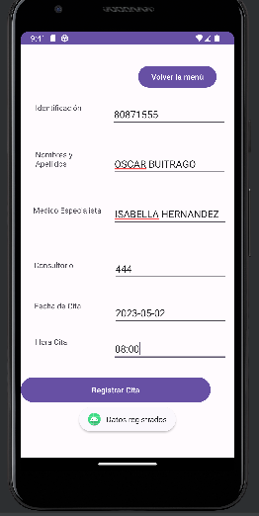

Ilustración 12. Confirmación ingreso datos

* Consulta de citas generadas

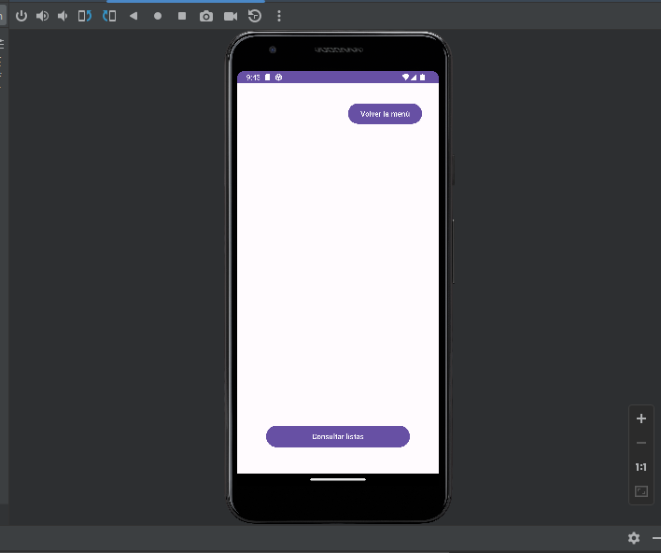

Ilustración 13. Pantalla consulta citas

Se verifica que se muestre la información correspondiente al la vista de consulta:

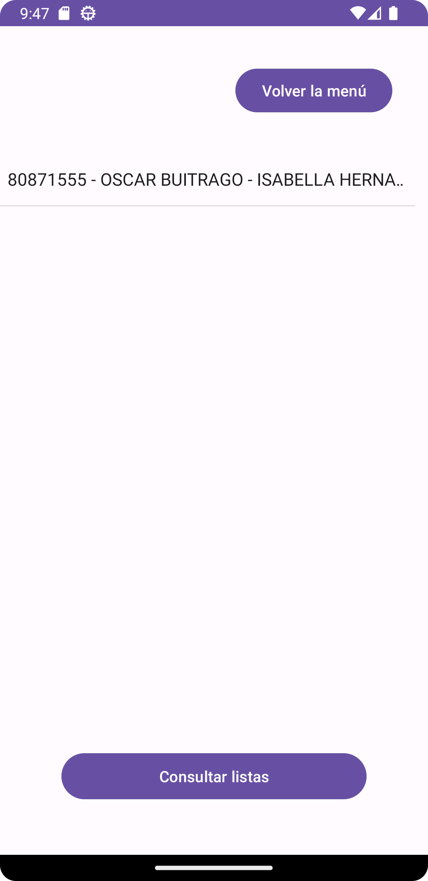

Ilustración 14. Evidencia consulta citas

# Conclusiones

En el ejercicio práctico se logra generar los componentes de software de una solución para la generación de citas médicas a Android Studio. Se entrega el paquete en .zip donde se encuentra el código y diseño de solución de software desarrollado

# Referencias

* Robledo, D. (2017). [***Desarrollo de aplicaciones para Android I.***](https://elibro-net.ezproxy.uniminuto.edu/es/lc/uniminuto/titulos/49432) Editorial Aula mentor, pp. 93-134.